Sfumare manualmente il suono

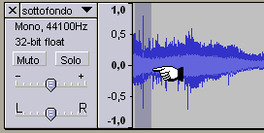
Fai clic all’inizio dell’onda sonora del file da modificare: la finestra cambia colore e appare una mano con l’indice puntato.
Trascina il mouse verso destra tenendo premuto il tasto sinistro del mouse.
Come accade per il testo, stai selezionando la parte di file che desideri: arriva fino alla fine.
Ora premi il pulsante Strumento Inviluppo che si trova nella finestra in alto, a sinistra, sotto il menu Modifica.

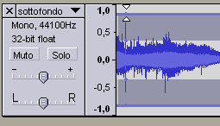
Ritorna alla finestra del file che hai appena selezionato: il cursore si è trasformato in due triangolini bianchi uguali a quelli dell’icona che stai utilizzando.
Posizionati nella parte orizzontale superiore della finestra del file e trascina i due triangolini verso il basso tenendo premuto il tasto sinistro del mouse.

L’onda sonora diminuisce d’ampiezza e quindi il volume sarà più basso.

Riproviamo ad ascoltare premendo il tasto Play per verificare se il risultato è soddisfacente. Possiamo sempre aumentare o diminuire l’intensità utilizzando ancora lo Strumento Inviluppo.

